成都市第五人民医院
西区二号楼汇聚机房及骨干链路改造方案

需求编制：信息统计部

编制时间：2026-3-20

目录
1 方案概述 2
2 详细建设内容 3
3 施工流程及工期 4
4 清单预算 5

一、方案概述
本次改造方案主要涉及二号楼汇聚机房整体迁移、垂直骨干链路单模光纤升级、配套供电系统重建、机柜与理线系统部署。
二号楼负一楼机房现状如图所示：
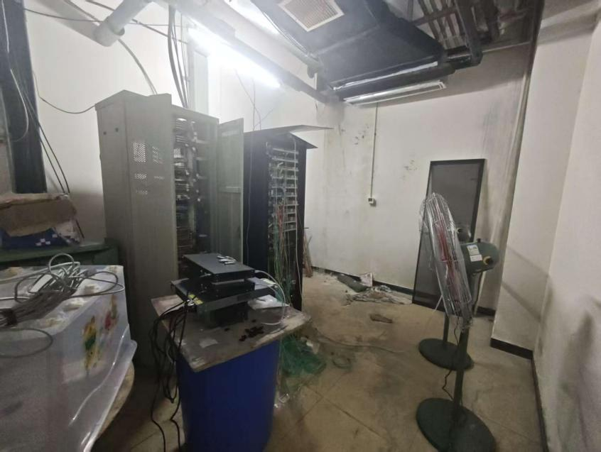
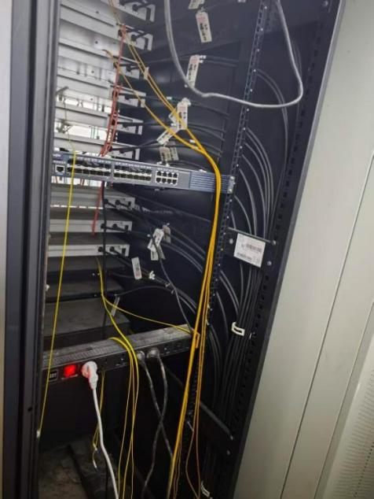
二号楼现有汇聚机房位于大楼负一楼，因2025年夏季机房水患造成设备损坏，导致整栋楼出现业务中断情况。为了避免未来再次出现这类事故，故拟将汇聚机房整体迁移至二楼新建机房，新建机房内将设置汇聚交换机、光纤配线架 及配套机柜等基础设施，并同步完成原负一楼机房内所有汇聚设备的下电、拆除、清洁检测及搬迁上架工作。对现有机房内一号楼至二号楼负一楼2根12芯单模主干光缆、六号楼至二号楼2根12芯单模楼栋互联光缆续接布设至二号楼二层新机房，完成光路端到端熔接、标签固化与光纤衰耗测试。
同时，因大楼现有垂直骨干链路为多模光纤，其传输速率已无法满足当前千兆至万兆接入需求，且多模光纤与新建汇聚设备及未来扩容所需的单模光模块存在兼容性瓶颈，故本次借机房搬迁的机会也对楼栋垂直骨干链路统一升级为互为冗余的两根12芯单模光纤链路，覆盖负一楼至十九楼全垂直通道，本次改造严格遵循“先建后拆、分段割接、业务零中断”原则进行建设。

二、详细建设内容
本次改造项目主要包含以下建设内容：
将一号楼至二号楼负一楼的2根12芯单模主干光缆、六号楼至二号楼的2根12芯单模主干光缆续接后，布设至二号楼二楼新建的汇聚机房，完成光路端到端熔接、标签固化与光纤衰耗测试；
对二号楼一至十九楼各楼层弱电间重新敷设2根互为冗余的12芯单模光缆至二楼汇聚机房，完成光路端到端熔接、标签固化与光纤衰耗测试；
将二号楼负一楼的汇聚交换设备迁移至二楼汇聚机房；
对二号楼一至十九楼弱电间接入交换设备的链路进行重新跳接；
在二号楼二楼汇聚机房配置相应的供配电设施；
在二号楼二楼汇聚机房内新增一套42U网络机柜，用于安装相关网络设备及光纤链路，整个安装过程将做好线路的整理归纳与标识标记；
在搬迁完成后对负一楼现有机房和二楼新建机房进行清洁整理；

三、施工流程及工期
施工进度安排：整体进度以合同签订后现场确定的时间节点为基础，分阶段推进实施工作：
一阶段：对现场原有光缆链路、设备安装情况、弱电井状况及汇聚机房供电情况进行摸排，并做好相关标识标记；同步完成相关设备的配置梳理与备份工作。
二阶段：开展二号楼1楼至19楼弱电间的光纤敷设作业，清理二号楼2楼汇聚机房内部环境，完成网络机柜及输配电设备的安装。
三阶段：完成新布设光缆链路的端接与测试工作，并做好跳线跳接的准备。
四阶段：依据合同的相关规划，完成网络链路跳接、测试及后续网络值守工作。
实施周期：5-7个工作日
施工人员安排：考虑到医院现场人员流动较大，中标方将派出2-5名实施人员，另配备1名现场施工管理协调人员及1名网络实施测试人员。

建设清单
序号 | 项目名称 | 计量  单位 | 工程量
1 | 主干光缆 | 米 | 400
2 | 垂直布线光缆 | 米 | 700
3 | 12芯lc机架终端盒 | 个 | 23
4 | 48芯LC机架终端盒 | 个 | 10
5 | 法兰盘 | 个 | 253
6 | 尾纤 | 条 | 504
7 | lc单模跳纤 | 对 | 40
8 | 熔纤 | 芯 | 504
9 | 光纤续接盒 | 套 | 4
10 | 网络机柜 | 台 | 1
11 | 汇聚间配电实施 | 项 | 1
12 | 辅材 | 批 | 1
13 | 实施费用 | 项 | 1
14 | 光模块（单模） | 块 | 120

